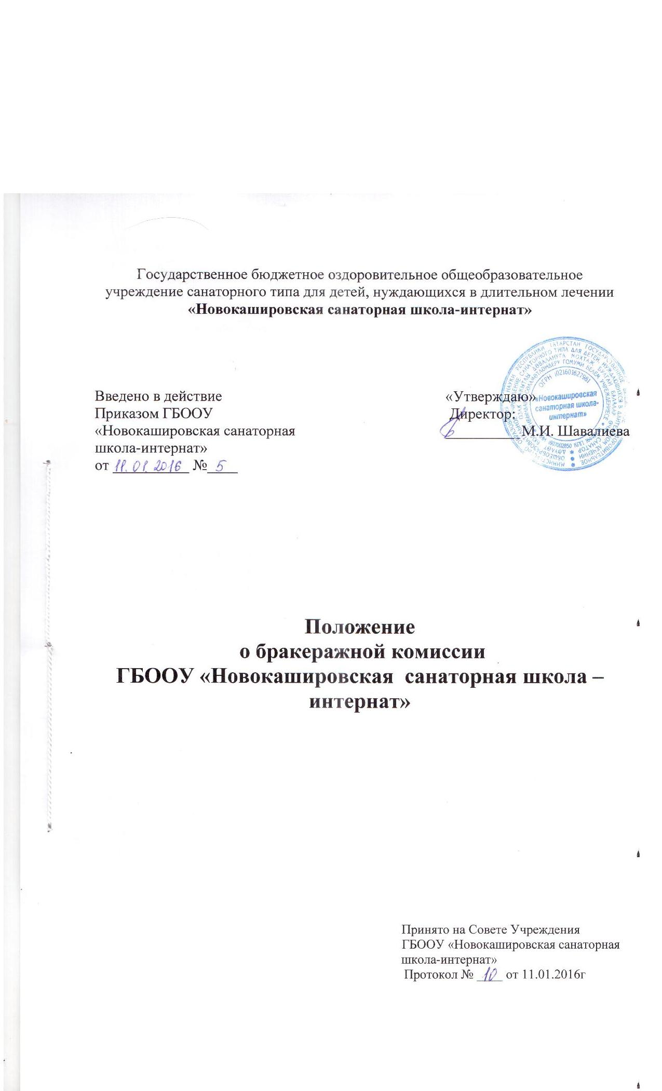I. Общие положения
1.1. Данное Положение разработано в соответствии с СанПин 2.4.2. 2821-10.
1.2.Бракеражная комиссия осуществляет оценку качества приготовленных блюд и температуры горячих блюд при раздаче.

2. Состав и организация работы бракеражной комиссии
2.1. В состав бракеражной комиссии входит не менее трёх человек: медицинский работник, работник пишеблока и представитель администрации образовательного учреждения.
2.2. Все блюда и кулинарные изделия, приготовляемые на пищеблоке ГБООУ «Новокашировская санаторная школа - интернат», подлежат обязательному бракеражу по мере их готовности. Пробу снимают непосредственно из емкости, в которой пища была приготовлена.
2.3. Вес порционных блюд должен соответствовать выходу блюд, указанному в меню - раскладке. Для определения правильности веса приготовленных изделий одновременно взвешивается 5-10 порций каждого вида изделий, гарниры и другие штучные изделия – путём взвешивания порций, взятых при отпуске потребителю.
2.4. Результат бракеража регистрируется в «Журнале бракеража готовой продукции» в соответствии с рекомендуемой формой.
2.5. За качество пищи несут ответственность: шеф повар и повара, изготавливающие продукцию.
2.6. При нарушении технологии приготовления пищи, а так же в случае неготовности, блюда к выдаче не допускается до устранения выявленных кулинарных недостатков.

3. Оценка качества блюд
3.1. Оценка качества блюд и готовых кулинарных изделий производится по органолептическим показателям: запаху, внешнему виду, цвету, консистенции. В зависимости от этих показателей даются оценки изделиям – отлично, хорошо, удовлетворительно, неудовлетворительно(брак).
3.2. Оценка «отлично» дается таким блюдам и кулинарным изделиям, которые соответствуют по запаху, внешнему виду, цвету, консистенции, утвержденной рецептуре и другим показателям.
Оценка «хорошо» дается блюдам и кулинарным изделиям, которое имеют один незначительный дефект (недосолен, не доведен до нужного цвета и т. д. )
Оценка «удовлетворительно» дается блюдам и кулинарным изделиям, которые имеют отклонения от требований кулинарии, но пригодны для употребления без переработки.
Оценка «неудовлетворительно» дается блюдам и кулинарным изделиям, имеющим следующие недостатки: посторонний, несвойственный запах и вкус, резко пересоленные, недожаренные, подгорелые, утратившие свою форму, имеющие несвойственную консистенцию, неполновесные или другие признаки, порочащие блюдо или изделие.
3.3. Продукция, выпускаемая промышленностью (соки, напитки, сырки, йогурты и другие) оценивается как «доброкачественная или «недоброкачественная»
3.4. Оценка качества блюд и кулинарных изделий заносится в журнал установленной формы и оформляется подписями всех членов комиссии.
Дата и час изготовления блюда | Время снятия бракеража | Наименование блюда, кулинарного изделия | Результаты  Органолептической оценки и степени готовности блюда, кулинарного изделия | Разрешение к реализации  Блюда, кулинарного изделия | Подписи членов комиссии | Примечание

4. Управление и структура
4.1. Бракеражная комиссия создается приказом директора ГБООУ «Новокашировская санаторная школа – интернат» на текущий учебный год.
4.2. В состав бракеражной комиссии входит не менее трех человек: ответственный за питание, работник столовой и представитель администрации образовательного учреждения.



